**EL JUEGO DE BUSCAMINAS DESARROLLADO EN C#.NET 2012**

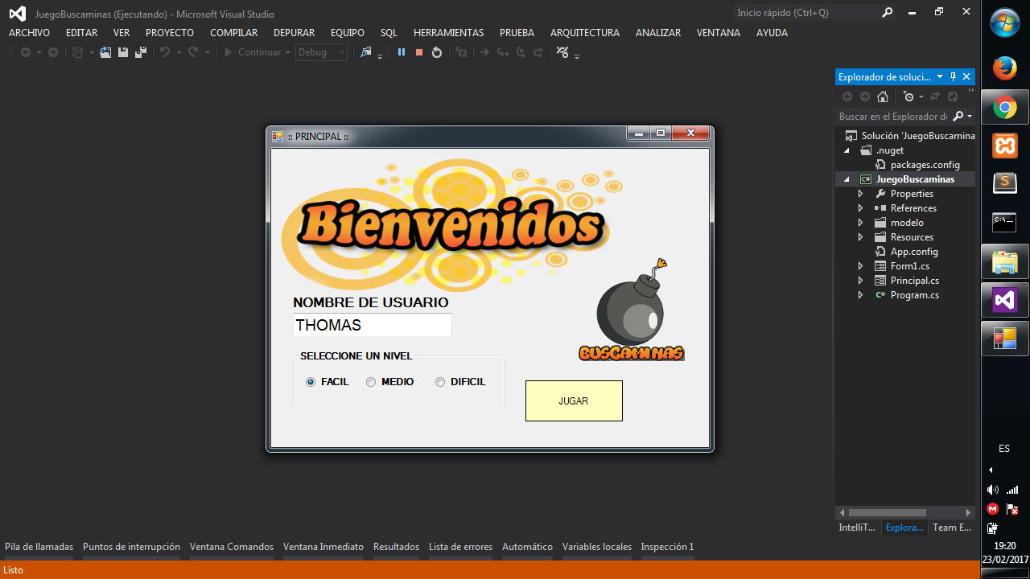

Aquí en la pantalla de inicio hay que ingresar un USUARIO y seleccionar un nivel de juego. Existes tres niveles de juego: fácil, medio y alto.

El momento de destapar una bomba se mostrará un mensaje donde se notifica que el juego se ha terminado.

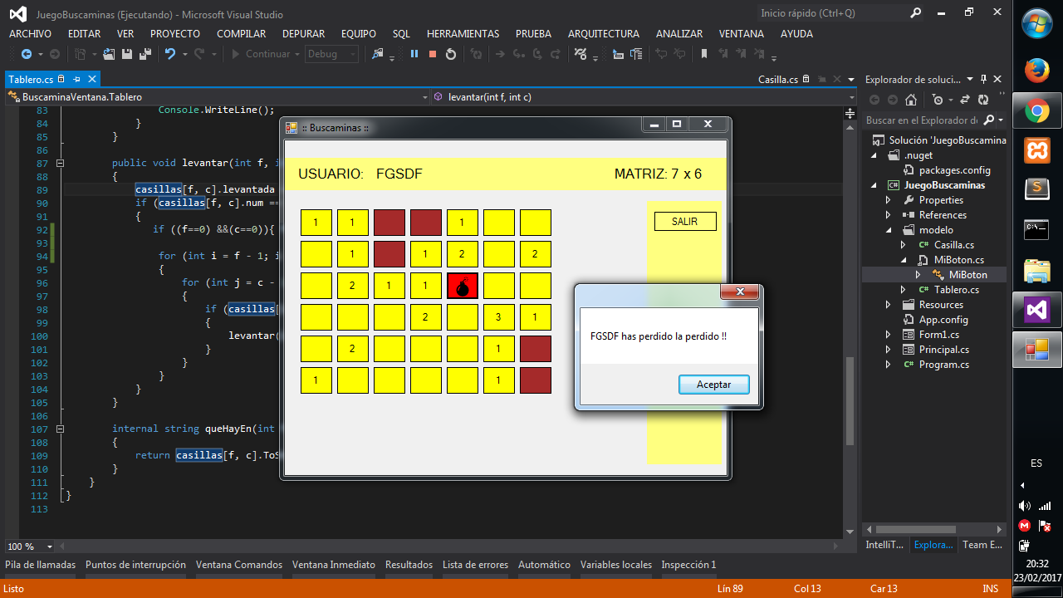

Se crearon tres clases: Casilla, MiBoton y Tablero.

**Clase casilla:** Se creó un constructor con parámetros para ser utilizado en la clase Tablero y el método toString que servirá para escribir las diferentes opciones sobre los botones generados en el formulario.

class Casilla{

public bool levantada;

public int num;

public bool bomba;

//Constructor

public Casilla(){

levantada = false;

num = 0;

bomba = false;

}

//Hacer get y set

public override string ToString()

{

if(!levantada){

return "";

}else if(bomba){

return "B";

}else{

return "" + num;

}

}

}

**Clase MiBoton:** Se creó un constructor del botón para ser al momento de dibujar el botón en el formulario.

class MiBoton:Button

{

public int f;

public int c;

public MiBoton(int i, int j):base()

{

f = i;

c=j;

}

}

**Clase Tablero:** donde se crean los diferentes métodos para el tablero, rellenamos el tablero con los bordes de casilla, el método para agregar las bombas, para mostrar el tablero, verificar si botón esta chequeado entre otros.

class Tablero{

private Casilla[,] casillas;

private int filas;

private int columnas;

public Tablero(int f, int c)

{

//Creamos el tablero con un borde

casillas = new Casilla[f+2, c+2];

this.filas = f + 2;

this.columnas = c + 2;

//Rellenamos el tablero con objetos casilla

for (int i = 0; i < filas; i++)

{

for (int j = 0; j < columnas; j++)

{

casillas[i, j] = new Casilla();

}

}

//Inicializar el tablero

initTablero();

}

private void initTablero()

{

//Introducmos bombas en el tablero (sin el borde)

Random aleatorio = new Random();

for (int i = 1; i < filas-1; i++)

{

for (int j = 1; j < columnas-1; j++)

{

if (aleatorio.Next(100)<20)

{

//Poner bomba

casillas[i, j].bomba=true;

//Sumar 1 alrederor

for (int f = i - 1; f <= i + 1; f++)

{

for (int c = j - 1; c <= j + 1; c++)

{

casillas[f, c].num++;

}

}

}

}

}

//Poner en el borde numeros

for (int i = 1; i < columnas; i++)

{

casillas[0,i].num=23;

casillas[filas-1,i].num=39;

}

for (int j = 1; j < filas; j++)

{

casillas[j, 0].num = 23;

casillas[j, columnas-1].num = 39;

}

}

public void visualizar()

{

//Mostrar el tablero (sin el borde)

for (int i = 1; i < filas-1; i++)

{

for (int j = 1; j < columnas-1; j++)

{

Console.Write(casillas[i, j]);

}

Console.WriteLine();

}

}

public void levantar(int f, int c)

{

casillas[f, c].levantada = true;

if (casillas[f, c].num == 0 && casillas[f, c].bomba==false)

{

for (int i = f - 1; i <= f + 1; i++)

{

for (int j = c - 1; j <= c + 1; j++)

{

if (casillas[i, j].levantada == false)

{

levantar(i, j);

}

}

}

}

}

internal string queHayEn(int f, int c)

{

return casillas[f, c].ToString();

}

}